
PHẦN MỀM QA SMART TOUCH
TÀI LIỆU HƯỚNG DẪN NGƯỜI DÙNG
HƯỚNG DẪN SỬ DỤNG
QA SMART TOUCH
Cẩm nang toàn diện hướng dẫn khai thác bảng viết tương tác, sử dụng với Bảng viết điện tử mini, Thư viện 140 hình vẽ 4 môn học & xoay khối 3D, bộ học cụ STEM (Compa 2.5D, Smart Note), Bảng biến thiên & Đồ thị, 46 Thí nghiệm Vật lý 3D Offline, Thẻ Tiếng Anh phát âm, Máy tính khoa học fx-580VN X, công cụ sư phạm, chế độ viết đè màn hình DESKTOP và ghi hình bài giảng.
THÔNG TIN TÀI LIỆU & BẢN PHÁT HÀNH
Tên phần mềm | QA Smart Touch — Bảng trắng tương tác thông minh
Phiên bản áp dụng | v1.0.0 (Windows 10 / Windows 11 — 64-bit)
Thiết bị tương thích | Màn hình tương tác (65"–98"), Bảng viết điện tử mini, Máy tính (Chuột & Bàn phím)
Định dạng bài giảng | Tệp bài giảng .qasc | Xuất bản: PDF, PNG, JPEG, Video MP4
Đối tượng sử dụng | Người dùng (Giáo viên, học sinh…)
Ngày ban hành | 06/11/2026

MỤC LỤC

1. Làm quen Giao diện, Chế độ Cảm ứng & Bảng viết Điện tử Mini 3
1.1. Danh mục 11 Nút trên Thanh Công cụ Chính (Từ trái sang phải) 3
1.2. Hai Chế độ Cảm ứng trên Màn hình Tương tác: Đa chạm và Đơn điểm 5
2. Viết bảng, Tẩy xóa & Hoàn tác 6
2.1. Công cụ Bút viết (4 Loại bút chuyên dụng) 6
2.2. Công cụ Tẩy (3 Chế độ làm sạch bảng) 7
3. Chọn vùng, Xoay không gian 3D & Chỉnh sửa Đối tượng 8
3.1. Ba Chế độ Khoanh chọn Đối tượng 8
3.2. Biến đổi Hình học, Xoay 3D & Thanh Tác vụ Nhanh 8
4. Thư viện Hình vẽ & Môn học (Toán, Vật lí, Hóa học, Sinh học) 10
5. Chèn Nội dung, Học cụ STEM, Bảng biến thiên & Học liệu Tương tác 13
5.1. Danh mục 1 — Công cụ vẽ (Bộ học cụ Toán học tương tác) 13
5.2. Danh mục 2 — Nội dung cơ bản 14
5.3. Danh mục 3 — Biểu đồ & Đồ thị 14
5.4. Danh mục 4 — Môn học chuyên biệt 15
5.5. Danh mục 5 — Công nghệ & Tương tác 15
6. Bộ 5 Công cụ Bảng Sư phạm 16
7. Chế độ DESKTOP — Viết chú thích lên Màn hình Windows / PowerPoint 17
8. Quản lý Đa trang bảng, Lưu tệp .qasc, Xuất PDF/Ảnh, Ghi hình & Máy tính Khoa học 18
8.1. Quản lý Nhiều Trang Bảng (Từ 1 đến 10 trang / bài giảng) 18
8.2. Lưu & Mở Bài giảng Định dạng Chuẩn (.qasc) 19
8.3. Xuất Bài giảng sang Tài liệu PDF / Hình ảnh 19
8.4. Ghi hình Bài giảng ra Video MP4 & Camera Giáo viên Nổi 19
8.5. Máy tính Khoa học QA Calculator (fx-580VN X) & Tiện ích Mở rộng 20
9. Bảng Tổng hợp Phím tắt Bàn phím 21

1. Làm quen Giao diện, Chế độ Cảm ứng & Bảng viết Điện tử Mini
Giao diện QA Smart Touch được thiết kế tối giản nhằm dành trọn diện tích màn hình cho nội dung bài giảng. Toàn bộ các nút điều khiển được bố trí thành 3 cụm thanh nổi ở cạnh dưới màn hình, giúp giáo viên đứng bên trái, bên phải màn hình lớn 65"–86" hay ngồi giảng bài với bảng viết điện tử mini đều dễ dàng thao tác:
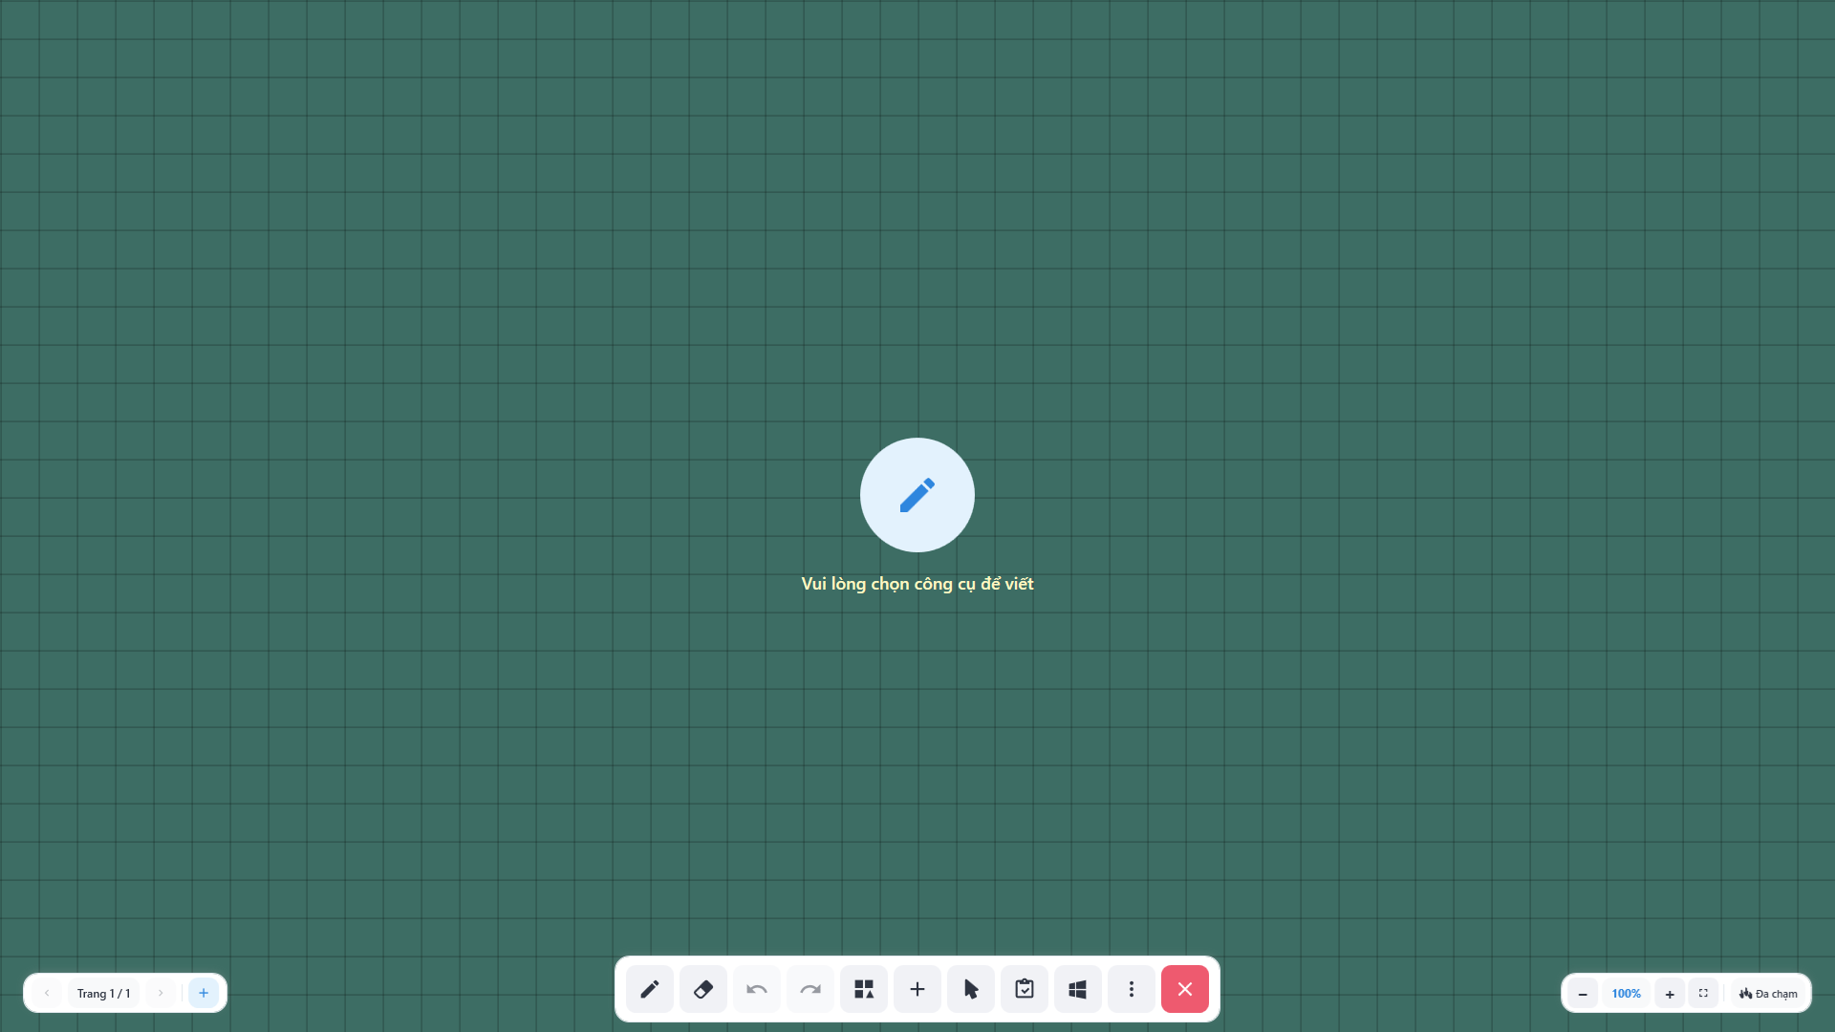

1.1. Danh mục 11 Nút trên Thanh Công cụ Chính (Từ trái sang phải)
Vị trí | Tên Nút | Vai trò & Hành vi Thao tác
Nút 1 | Bút viết | Công cụ viết bảng mặc định. Chạm lần 1 để kích hoạt viết ngay; chạm lần 2 để mở bảng chọn 4 loại bút, màu sắc và cỡ nét.
Nút 2 | Tẩy | Xóa nét mực và đối tượng. Chạm lần 1 để tẩy ngay; chạm lần 2 để đổi giữa 3 chế độ tẩy và chỉnh bán kính đầu tẩy.
Nút 3 | Hoàn tác | Quay lại bước thao tác trước đó (Ctrl + Z), hỗ trợ lưu lịch sử tới 100 bước.
Nút 4 | Làm lại | Khôi phục bước thao tác vừa hoàn tác (Ctrl + Y).
Nút 5 | Hình học | Mở Thư viện hình vẽ & Môn học với 140 mẫu hình vector chuẩn sư phạm chia theo 4 bộ môn (Toán, Vật lí, Hóa học, Sinh học), bao gồm 9 hình khối không gian 3D hỗ trợ vuốt xoay 3 chiều trực tiếp trên bảng.
Nút 6 | Chèn nội dung | Mở kho học cụ vẽ kỹ thuật (Thước kẻ, Compa 2.5D, Eke, Thước đo độ), Thẻ ghi chú Smart Note, bảng biểu, ảnh/video, Biểu đồ, Bảng biến thiên & Đồ thị 2D/3D, Bảng tuần hoàn, SGK, 46 Thí nghiệm Vật lý 3D Offline, 72 Thẻ Tiếng Anh phát âm, Mô hình 3D, PhET, Kho 3D YooBook, Google Maps & YouTube.
Nút 7 | Chọn vùng | Khoanh chọn đối tượng để di chuyển, co giãn, xoay góc 2D, xoay không gian 3D (↻), đổi màu, chỉnh độ dày, nhân bản hoặc xóa. Chạm lần 2 để đổi giữa Chữ nhật, Tự do và Đũa phép.
Nút 8 | Công cụ bảng | Mở 5 tiện ích sư phạm: Đổi nền bảng, Màn che bảng, Kính lúp phóng to, Đèn rọi điểm nhấn và chế độ Đa người dùng (chia đôi bảng).
Nút 9 | Chế độ DESKTOP | Thu nhỏ bảng trắng thành thanh công cụ nổi để viết chú thích đè lên PowerPoint, PDF, Word hoặc trình duyệt Windows.
Nút 10 | Mở rộng | Quản lý Mở/Lưu tệp .qasc, Xuất PDF/Ảnh, Ghi hình bài giảng MP4, Đếm giờ, Máy tính khoa học QA Calculator, Quản lý phiên bản, Trợ giúp (F1) & Thông tin.
Nút 11 | Thoát | Nút màu đỏ nằm cuối thanh công cụ — Tự động kiểm tra nhắc lưu bài giảng/video và đóng ứng dụng an toàn.

MẸO BẬT HƯỚNG DẪN TƯƠNG TÁC TRỰC TIẾP TRÊN MÀN HÌNH (PHÍM F1)
Bất kỳ lúc nào cần xem lại chức năng từng nút ngay trong lớp học, giáo viên chỉ cần nhấn phím F1 trên bàn phím (hoặc vào Mở rộng → Trợ giúp) để phần mềm chiếu sáng chỉ dẫn trực quan từng khu vực.

1.2. Hai Chế độ Cảm ứng trên Màn hình Tương tác: Đa chạm và Đơn điểm
Tại góc dưới bên phải màn hình (bên cạnh cụm nút Thu phóng - 100% +), phần mềm trang bị nút chuyển đổi trực tiếp giữa hai chế độ nhận diện cảm ứng:
• Chế độ Đa chạm (Mặc định khi khởi động): Cho phép nhận diện đồng thời nhiều điểm chạm độc lập — nhiều ngón tay hoặc nhiều học sinh có thể cùng lúc viết, vẽ trực tiếp lên mặt bảng.
• Chế độ Đơn điểm (Chế độ Cử chỉ 2 ngón): Khi chạm vào nút Đa chạm, nhãn nút chuyển sang Đơn điểm. Ở chế độ này:
– 1 ngón tay (hoặc bút cảm ứng): Viết vẽ và thao tác công cụ bình thường.
– 2 ngón tay chụm / tách (Pinch-to-Zoom): Thu nhỏ hoặc phóng to mặt bảng mượt mà từ 50% đến 400% (lưới ô ly tự động co giãn đồng bộ).
– 2 ngón tay trượt cùng chiều (Two-Finger Pan): Kéo di chuyển vùng nhìn sang các khu vực khác trên mặt bảng.

2. Viết bảng, Tẩy xóa & Hoàn tác

2.1. Công cụ Bút viết (4 Loại bút chuyên dụng)
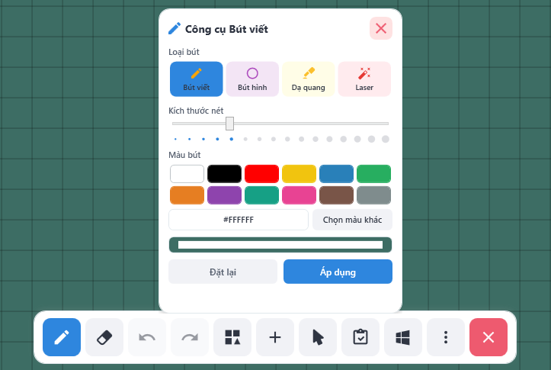
Chạm lần 1 vào nút Bút viết để viết ngay với thiết lập gần nhất. Khi nút Bút viết đang sáng, chạm lần 2 để mở hộp thoại Công cụ Bút viết với các tùy chọn sau:
Loại Bút | Đặc điểm & Ngữ cảnh Sư phạm | Thiết lập Mặc định
Bút viết | Nét mực tiêu chuẩn độ trễ thấp, hiển thị sắc nét để ghi bài và giải toán hàng ngày. | Cỡ nét 5, Màu Trắng
Bút hình | Vẽ tay tự do một nét khép kín hoặc đoạn thẳng, phần mềm tự động nhận diện và nắn thành hình tròn, tam giác, chữ nhật, đường thẳng chuẩn xác. | Cỡ nét 5, Màu Trắng
Dạ quang | Nét bút bán trong suốt dùng để tô sáng, gạch chân nhấn mạnh từ khóa mà không làm che khuất chữ viết hoặc hình ảnh bên dưới. | Cỡ nét 10, Màu Vàng
Laser | Nét bút phát sáng chỉ điểm tạm thời, tự động mờ dần và biến mất sau vài giây — giúp giáo viên khoanh chỉ giảng bài mà không cần tẩy xóa. | Cỡ nét 6, Màu Đỏ

• Ghi nhớ hồ sơ riêng từng bút: Mỗi loại trong 4 loại bút trên tự động lưu giữ màu sắc và độ dày riêng biệt trong suốt phiên giảng dạy.
• Kích thước nét (1 – 16): Kéo thanh trượt hoặc chạm trực tiếp vào một trong 16 chấm tròn kích thước bên dưới để đổi cỡ nét tức thì.
• Màu bút: Chọn nhanh trên bảng 12 màu chuẩn có độ tương phản cao (Trắng, Đen, Đỏ, Vàng tươi, Xanh dương, Xanh lá, Cam, Tím, Xanh ngọc, Hồng, Nâu, Xám ghi) hoặc bấm Chọn màu khác để mở bảng pha màu tự do theo thanh trượt R/G/B và mã màu Hex.

2.2. Công cụ Tẩy (3 Chế độ làm sạch bảng)
Chạm lần 1 vào nút Tẩy để xóa ngay; chạm lần 2 khi nút Tẩy đang sáng để mở hộp thoại
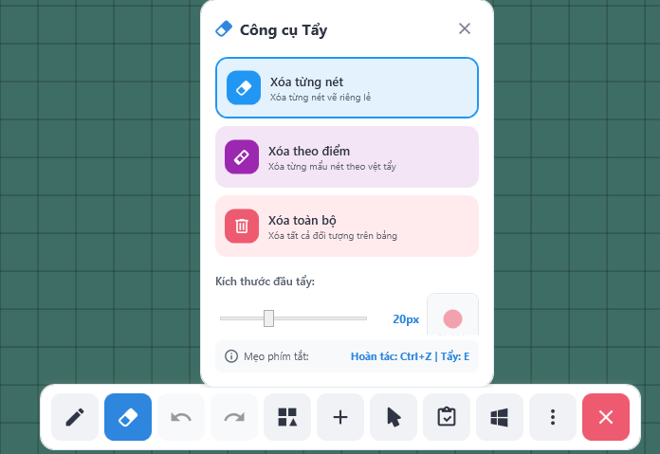
Công cụ Tẩy:
• Xóa từng nét: Chỉ cần chạm hoặc quệt nhẹ qua bất kỳ đoạn nào của một nét bút là toàn bộ nét vẽ riêng lẻ đó được xóa gọn.
• Xóa theo điểm: Tẩy cắt chính xác từng phần nhỏ của nét vẽ theo đường đi và bán kính đầu tẩy (tùy chỉnh thanh trượt Kích thước đầu tẩy từ 5px đến 50px kèm vòng tròn xem trước trực tiếp). Rất hữu ích khi cần tẩy bớt một đoạn thừa trên hình học mà không làm mất cả hình.
• Xóa toàn bộ: Dọn sạch toàn bộ nét viết và đối tượng trên trang bảng hiện tại chỉ bằng 1 chạm (giữ nguyên màu nền và dòng kẻ ô ly).
CƠ CHẾ AN TOÀN CHỐNG LỠ TAY BẤM XÓA TOÀN BỘ
Toàn bộ thao tác Xóa toàn bộ luôn được đóng gói thành một bước lịch sử duy nhất. Nếu giáo viên hoặc học sinh vô tình chạm nhầm làm trắng bảng, chỉ cần bấm nút Hoàn tác (Ctrl + Z) một lần là toàn bộ bài giảng trên bảng được khôi phục nguyên trạng 100%.

3. Chọn vùng, Xoay không gian 3D & Chỉnh sửa Đối tượng

3.1. Ba Chế độ Khoanh chọn Đối tượng
Chạm lần 1 vào nút Chọn vùng để bật chế độ chọn mặc định; chạm lần 2 để mở hộp thoại Chọn vùng và chuyển đổi giữa 3 phương thức:
1. Chữ nhật: Chạm kéo tạo khung hình chữ nhật bao quanh các nét mực, hình khối, văn bản hoặc hình ảnh cần chọn cùng lúc.
2. Tự do: Vẽ một đường viền uốn lượn tự do bao quanh nhóm nét hoặc hình học 2D/3D mong muốn — giải pháp tối ưu khi cần tách riêng một công thức nằm sát cạnh các hình vẽ khác.
3. Đũa phép: Chỉ cần chạm vào một nét hoặc một hình mẫu bất kỳ, phần mềm sẽ tự động gom chọn toàn bộ các đối tượng có CÙNG MÀU SẮC trên khắp trang bảng (giúp đổi màu hoặc xóa đồng loạt các nét ghi chú phụ cùng màu chỉ trong 1 giây).

3.2. Biến đổi Hình học, Xoay 3D & Thanh Tác vụ Nhanh
Ngay khi đối tượng được chọn, khung bao viền xanh nét đứt xuất hiện cùng thanh công cụ ngữ cảnh nổi bên cạnh:
• Di chuyển vị trí: Chạm giữ bên trong khung bao và kéo đối tượng đến vị trí mới.
• Co giãn kích thước (Resize): Kéo 4 chốt vuông ở 4 góc khung chọn (hiển thị thông số tỷ lệ % và kích thước px theo thời gian thực) hoặc dùng 2 ngón tay chụm/tách trực tiếp. Với Thẻ ghi chú (Smart Note), bạn có thể kéo chốt cạnh bên để thay đổi độ rộng thẻ linh hoạt.
• Xoay góc thông minh: Kéo chốt tròn phía trên đỉnh khung chọn để xoay tự do. Hệ thống hỗ trợ vạch xanh bắt dính chính xác tại các góc chuẩn (0°, 30°, 45°, 60°, 90°...); nhấp đúp vào chốt xoay để đặt góc quay về 0°.
• Sửa lại nội dung Thẻ ghi chú (Smart Note) / Hộp văn bản: Nhấp đúp trực tiếp vào thẻ ghi chú hoặc hộp văn bản trên bảng để mở lại hộp thoại chỉnh sửa nội dung, phông chữ viết tay và chủ đề màu thẻ.
• Các nút chỉnh sửa nhanh trên thanh nổi đi kèm:
– Xoay không gian 3D (↻ — Chỉ hiện khi chọn Hình khối 3D): Bấm bật nút ↻ rồi chạm và vuốt trực tiếp trên hình khối để xoay quan sát ở mọi góc độ không gian 3 chiều; hệ thống tự động tính toán và chuyển các cạnh bị che khuất sang nét đứt theo thời gian thực.
– Ô màu sắc (kèm bảng 5 màu nhanh 1-chạm): Đổi nhanh sang 5 màu chủ đạo (Đỏ, Xanh lá, Xanh dương, Vàng, Đen) hoặc mở bảng màu cho toàn bộ nét vẽ, hình phẳng 2D và hình khối 3D đang chọn.
– Độ dày nét: Mở thanh chỉnh nhanh độ mảnh/đậm của nét vẽ và cạnh hình từ 1px đến 20px.
– Sao chép (Ctrl + C / Ctrl + D): Nhân bản tức thì một bản sao của nhóm đối tượng đang chọn (hỗ trợ nhân bản nguyên vẹn cả Thẻ Bảng biến thiên, Thẻ Đồ thị hàm số 2D, Thẻ ghi chú Smart Note, hình khối 3D và hình vẽ đã xoay góc).
– Xóa (Delete): Xóa ngay nhóm đối tượng đang chọn khỏi mặt bảng.
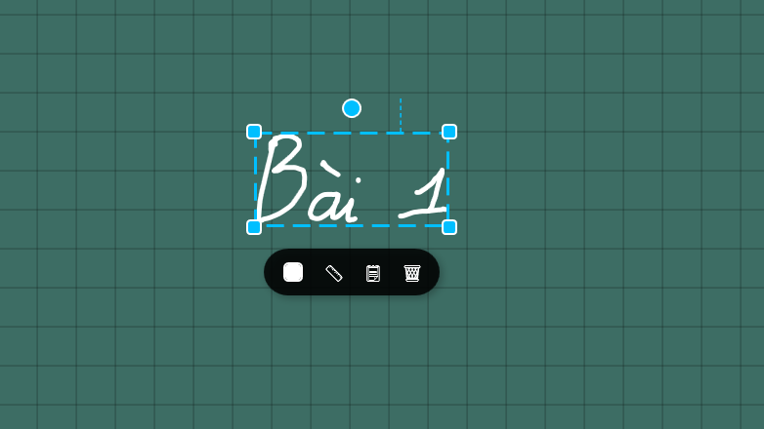

4. Thư viện Hình vẽ & Môn học (Toán, Vật lí, Hóa học, Sinh học)
Nhấn nút Hình học trên thanh công cụ chính để mở hộp thoại Thư viện hình vẽ & Môn học. Hộp thoại cung cấp 140 mẫu hình vẽ và ký hiệu chuyên ngành chuẩn sư phạm được phân loại thành 4 Tab Môn học và 14 Chuyên đề con. Sau khi chạm chọn mẫu hình, bạn kéo trực tiếp trên mặt bảng (hoặc kéo bút trên bảng mini) để dựng hình với kích thước tùy ý:
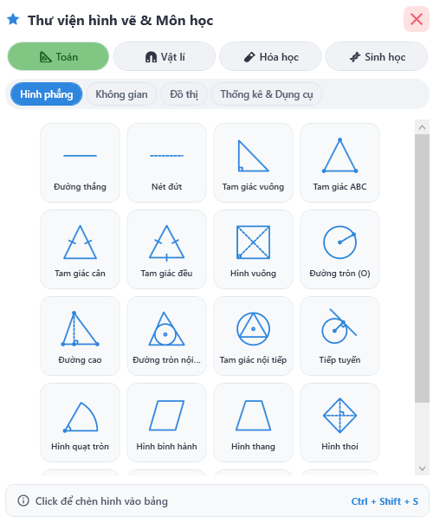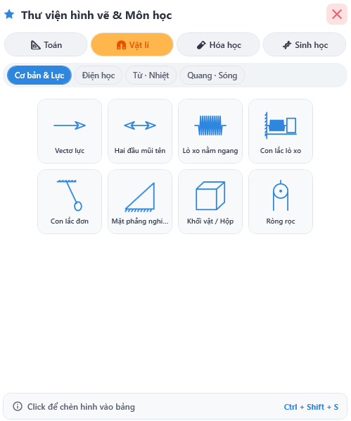
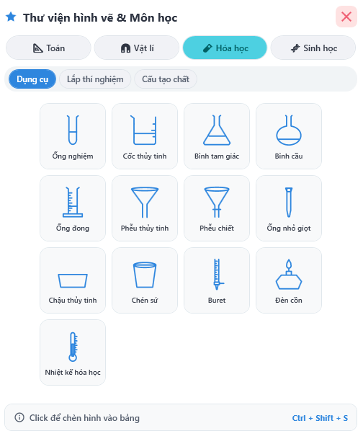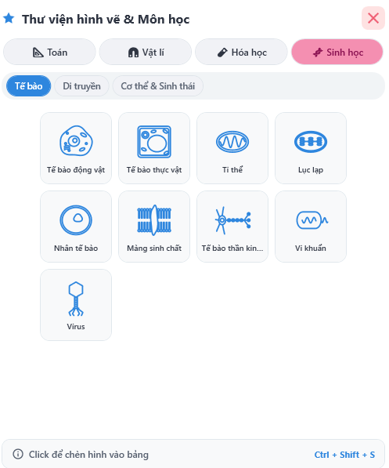
Bộ môn & Chuyên đề | Danh mục 140 Mẫu Hình vẽ & Ký hiệu Chuẩn Sư phạm
1. Toán học | • Hình phẳng (20 mẫu): Đường thẳng, Nét đứt, Tam giác vuông / ABC / cân / đều, Hình vuông, Đường tròn (O), Đường cao, Đường tròn nội tiếp, Tam giác nội tiếp, Tiếp tuyến, Hình quạt tròn, Hình bình hành, Hình thang, Hình thoi, Ngũ giác đều, Lục giác đều, Góc hình học, Hai đường song song.  • Không gian 3D (9 khối — Hỗ trợ xoay 3D trực tiếp): Hình hộp · Lập phương, Hình chóp tứ giác, Hình chóp tam giác, Lăng trụ tam giác, Hình trụ, Hình nón, Hình nón cụt, Mặt cầu, Mặt phẳng (α) — hiển thị góc chiếu chuẩn SGK ngay khi kéo vẽ, tự động phân biệt cạnh khuất bằng nét đứt và hỗ trợ nút ↻ vuốt xoay không gian 3 chiều.  • Đồ thị (12 mẫu) & Thống kê – Dụng cụ (9 mẫu): Trục Oxy (Dương / Đầy đủ), Hệ trục Oxyz, Parabol y = ax², Đồ thị bậc ba, y = a/x, y = sin x, y = aˣ, Logarit, Đường tròn lượng giác, Trục số, Lưới tọa độ, Biểu đồ cột / quạt / đoạn thẳng, Sơ đồ cây, Biểu đồ Venn, Thước thẳng, Ê ke, Thước đo góc, Com-pa.
2. Vật lí | • Cơ bản & Lực (8 mẫu): Vectơ lực, Hai đầu mũi tên, Lò xo nằm ngang, Con lắc lò xo, Con lắc đơn, Mặt phẳng nghiêng, Khối vật / Hộp, Ròng rọc.  • Điện học (13 ký hiệu): Điện trở, Nguồn điện (Pin), Tụ điện, Bóng đèn, Công tắc, Cuộn cảm, Đi-ốt, Nối đất, Ampe kế, Vôn kế, Điện kế G, Biến trở, Nguồn xoay chiều.  • Từ · Nhiệt (6 mẫu) & Quang · Sóng (6 mẫu): Nam châm thẳng, Nam châm chữ U, Ống dây Solenoid, Đường sức từ, Nhiệt kế, Lực kế lò xo, Thấu kính hội tụ, Thấu kính phân kì, Gương phẳng, Sóng hình sin, Tia sáng, Mặt sóng.
3. Hóa học | • Dụng cụ thí nghiệm (13 mẫu): Ống nghiệm, Cốc thủy tinh, Bình tam giác, Bình cầu, Ống đong, Phễu thủy tinh, Phễu chiết, Ống nhỏ giọt, Chậu thủy tinh, Chén sứ, Buret, Đèn cồn, Nhiệt kế hóa học.  • Lắp thí nghiệm (8 sơ đồ): Giá thí nghiệm, Kiềng · Lưới thép, Ống dẫn khí, Bộ chưng cất, Bộ lọc, Bộ điện phân, Thu khí qua nước, Thu khí đẩy không khí.  • Cấu tạo chất (10 mẫu): Vòng benzen, Mô hình nguyên tử, Lớp electron Bohr, Ô lượng tử, Phân tử H₂O, Phân tử CH₄, Mạch carbon, Pin điện hóa, Ô nguyên tố, Phản ứng thuận nghịch.
4. Sinh học | • Tế bào (9 mẫu): Tế bào động vật, Tế bào thực vật, Ti thể, Lục lạp, Nhân tế bào, Màng sinh chất, Tế bào thần kinh (Nơron), Vi khuẩn, Virus.  • Di truyền (7 mẫu): ADN xoắn kép, ARN, Nhiễm sắc thể kép, Nguyên phân, Sơ đồ lai, Sơ đồ phả hệ, Bảng Punnett.  • Cơ thể & Sinh thái (10 mẫu): Tim, Phổi, Mắt, Răng, Lá cây & Gân lá, Cấu tạo hoa, Chuỗi thức ăn, Lưới thức ăn, Tháp sinh thái, Chu trình sinh thái.

5. Chèn Nội dung, Học cụ STEM, Bảng biến thiên & Học liệu Tương tác
Nhấn nút Chèn nội dung (biểu tượng dấu cộng +) trên thanh công cụ chính để mở trung tâm học liệu đa phương tiện gồm 5 danh mục ở thanh bên trái
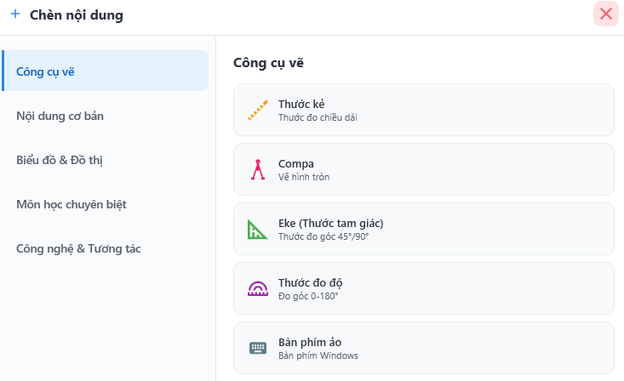

5.1. Danh mục 1 — Công cụ vẽ (Bộ học cụ Toán học tương tác)
• Thước kẻ: Thước đo chiều dài có vạch chia cm rõ nét; hỗ trợ kéo di chuyển, xoay góc nghiêng và đưa bút kẻ dọc theo mép thước để tạo đoạn thẳng chính xác.
• Compa (Mô phỏng 2.5D trực quan): Học cụ Compa kỹ thuật 2.5D chân thực có chân kim cố định tâm, chân bút chì và bánh xe chỉnh cữ. Hỗ trợ kéo các chốt trên đường tròn dẫn hướng hoặc nhập số đo để chỉnh bán kính chính xác theo cm, chọn màu/cỡ nét, bấm vẽ cả đường tròn hoặc chạm giữ trực tiếp vào thân bút chì trên Compa xoay quanh tâm để quay vẽ cung tròn trực quan.
• Eke (Thước tam giác): Thước tam giác vuông hỗ trợ đo, kiểm tra và dựng góc vuông 90° / góc 45°.
• Thước đo độ: Thước bán nguyệt chia vạch 0° – 180° hỗ trợ đo góc và vẽ cung góc trực tiếp bằng thao tác chạm.
• Bàn phím ảo: Gọi nhanh bàn phím cảm ứng của Windows (osk.exe) để nhập văn bản thuận tiện ngay khi đứng bảng.

5.2. Danh mục 2 — Nội dung cơ bản
• Thẻ ghi chú — Smart Note (Ctrl + T): Soạn thảo thẻ kiến thức chuẩn MathCard gồm Tiêu đề thẻ (Định nghĩa, Định lý, Công thức, Chú ý, Ví dụ, Bài tập, Ghi nhớ), Nhãn góc Badge (Quan trọng, Công thức, Mẹo giải, Lưu ý, Cơ bản, Nâng cao), bộ phông chữ viết tay & sư phạm (Patrick Hand, Caveat, Dancing Script, Mali, Segoe Print, Quicksand, Nunito...), cỡ chữ 16–72 và 8 chủ đề màu thẻ. Tự động bật Bàn phím cảm ứng tiếng Việt nội bộ (FloatingTouchKeyboard) ngay khi chạm vào ô nhập liệu.
• Bảng: Mở bảng chọn ma trận thông minh (6 hàng x 8 cột) cho phép quét chọn nhanh kích thước bảng, bấm chọn mẫu nhanh (2 x 2, 3 x 3, 4 x 3, 5 x 4), chọn Kéo vẽ trực tiếp trên bảng hoặc vào Nâng cao... để thiết lập chi tiết.
• Hình ảnh: Chọn và chèn các tệp hình ảnh minh họa từ máy tính hoặc USB lên mặt bảng.
• Video: Nhúng trình phát video bài giảng (.mp4, .avi, .wmv, .mov) có thanh điều khiển phát/tạm dừng ngay trên trang bảng.

5.3. Danh mục 3 — Biểu đồ & Đồ thị
• 5 Trình biên tập Biểu đồ thống kê: Biểu đồ cột (Bar Chart), Biểu đồ đường (Line Chart), Biểu đồ tròn (Pie Chart), Biểu đồ vùng (Area/Radar Chart) và Biểu đồ phân tán (Scatter Chart) — hỗ trợ nhập bảng số liệu trực tiếp và kết xuất thành biểu đồ sắc nét trên bảng.
• Bảng biến thiên (Khảo sát hàm số tự động 100% Offline): Nhập biểu thức hàm số y = f(x) bất kỳ (hoặc chạm chọn nhanh các mẫu hàm bậc 1–4, phân thức bậc 1/1 & bậc 2/1, lượng giác, căn thức, mũ – logarit). Hệ thống tự động tìm tập xác định, giải nghiệm đạo hàm y' = 0, lập hàng xét dấu y', mũi tên chiều biến thiên của y, các điểm cực trị và tiệm cận đứng/ngang; cho phép xuất trực tiếp Thẻ Bảng biến thiên hoặc Thẻ Đồ thị hàm số 2D sắc nét lên bảng.
• 2 Công cụ Đồ thị Toán học chuyên sâu:
– Đồ thị hàm số 2D: Nhập biểu thức giải tích y = f(x) để vẽ đồ thị trên hệ trục tọa độ Oxy.
– Đồ thị 3D tương tác: Tích hợp không gian đồ thị Desmos 3D hỗ trợ xoay góc nhìn trực quan đa chiều.

5.4. Danh mục 4 — Môn học chuyên biệt
• Bảng tuần hoàn: Tra cứu tương tác đầy đủ thông số nguyên tử khối, cấu hình và tính chất của 118 nguyên tố hóa học.
• Sách giáo khoa: Mở kho sách giáo khoa điện tử tích hợp sẵn để trình chiếu và giảng giải trực tiếp.
• Thí nghiệm Vật lý (STEM) — 46 Mô phỏng 3D & Tương tác Offline: Kho phòng thí nghiệm Vật lý ảo chạy 100% Offline gồm 46 bài mô phỏng 3D và tương tác chia theo các chuyên đề Cơ học, Nhiệt học, Điện từ học, Quang học và Vật lý hạt nhân (hỗ trợ lọc theo chuyên đề/khối lớp và thay đổi đại lượng vật lý trực tiếp ngay trên bảng).
• Tiếng Anh (Thẻ từ vựng & Phát âm): Kho 72 thẻ từ vựng Tiếng Anh trực quan chia theo 5 chủ đề (Con vật, Đồ ăn, Đồ dùng học tập, Đồ chơi · Xe cộ, Thiên nhiên) kèm hình minh họa màu sắc nét. Khi chạm vào thẻ, phần mềm tự động phát âm chuẩn tiếng Anh và chèn thẻ từ vựng (có nút loa 🔊 để bấm nghe đọc lại) lên mặt bảng.
(Lưu ý: Các thẻ công cụ nằm dưới dải phân cách "Đang phát triển — Sắp ra mắt" đang ở trạng thái giới thiệu lộ trình và sẽ được kích hoạt trong các phiên bản nâng cấp kế tiếp).

5.5. Danh mục 5 — Công nghệ & Tương tác
• Mô hình 3D: Nạp và xoay quan sát đa chiều các tệp mô hình không gian (.obj, .stl) từ máy tính hoặc chọn ngay từ Kho mẫu 3D Giáo dục tích hợp sẵn (Offline) gồm Phân tử Nước (H₂O), Chuỗi xoắn kép ADN, Hệ Mặt Trời & Sao Thổ, Mạng tinh thể Lập phương; hỗ trợ chụp ảnh góc nhìn 3D đưa thẳng ra bảng viết.
• Mô phỏng PhET: Mở cửa sổ Danh mục Mô phỏng PhET & STEM mới cho phép lọc nhanh theo bộ môn (Toán, Vật lí, Hóa học, Sinh học), theo cấp học (THCS, THPT) và tìm kiếm từ khóa để nhúng thí nghiệm tương tác trực tiếp lên bảng.
• Kho học liệu 3D YooBook: Truy cập kho mô hình 3D và phòng thí nghiệm ảo K12 theo chương trình GDPT 2018 (lọc theo Toán, Vật lí, Hóa học, Sinh học, KHTN); hỗ trợ chụp mô hình 3D đưa vào bảng hoặc nhúng khung tương tác 3D trực tiếp lên bảng (yêu cầu kết nối Internet).
• Google Maps: Tìm kiếm địa danh và nhúng khung bản đồ địa lý / thực địa trực tiếp vào bài giảng (yêu cầu có kết nối Internet).
• YouTube / Wikipedia / Google Search: Tích hợp khung duyệt video giáo dục và tra cứu tri thức trực tuyến ngay trong phần mềm mà không cần thoát khỏi tiết dạy (yêu cầu có kết nối Internet).

6. Bộ 5 Công cụ Bảng Sư phạm
Nhấn nút Công cụ bảng trên thanh công cụ chính để mở bảng 5 tiện ích hỗ trợ tổ chức hoạt động dạy học trên lớp:
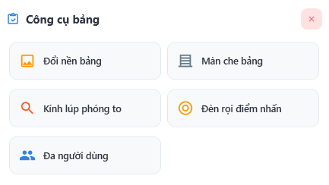
Tên Công cụ | Ứng dụng Sư phạm & Tùy chỉnh Chi tiết
1. Đổi nền bảng | • Chọn nhanh cấu hình gợi ý theo môn: Toán học, Ngữ văn, Âm nhạc, Trình chiếu.  • Chọn 8 màu nền chuẩn chống mỏi mắt (Trắng, Xám nhạt, Xanh nhạt, Xanh lá nhạt, Vàng nhạt, Hồng nhạt, Đen, Xanh bảng phấn) kết hợp Mẫu dòng kẻ (Không mẫu, Lưới ô vuông, Kẻ ngang, Nhạc lý 5 dòng kẻ, hoặc Tải ảnh riêng làm nền).  • Cho phép kéo chỉnh Khoảng cách dòng kẻ (20–300px), Độ đậm nhạt (10–100%) và bấm Đặt mặc định cho các trang bảng mới.
2. Màn che bảng | Phủ tấm rèm che nội dung bảng và kéo hé mở từng phần câu hỏi / đáp án theo chiều dọc, chiều ngang hoặc hướng tùy chọn (Từ trên, Từ dưới, Từ trái, Từ phải); chỉnh được độ mờ rèm che 0–100%.
3. Kính lúp phóng to | Tạo khung kính lúp di động phóng đại 2x, 3x hoặc 5x (kích thước khung 100–600px) vào một chi tiết nhỏ trên bài giảng để học sinh ngồi cuối lớp quan sát rõ ràng.
4. Đèn rọi điểm nhấn | Làm mờ tối toàn bộ vùng xung quanh (tùy chỉnh độ mờ nền 0–100%) và chỉ chiếu sáng vùng tâm điểm hình Tròn hoặc Vuông để thu hút sự tập trung của cả lớp.
5. Đa người dùng | • Chia đôi bảng thi đua: Tách màn hình cảm ứng thành 2 khu vực viết độc lập (chia Dọc Trái/Phải hoặc Ngang Trên/Dưới, có chế độ khóa cách ly không cho vẽ tràn sang phần bạn bên cạnh).  • Mỗi bên có đồng hồ bấm giờ chung và bộ công cụ nổi riêng (4 màu nhanh, Bút viết, Tẩy nét, Hoàn tác, Xóa bảng của em) cho 2 học sinh cùng lên bảng làm bài.  • Khi bấm Hoàn thành & Thoát, giáo viên có thể chọn Lưu thành trang mới trong bài giảng để lưu giữ kết quả nhận xét.

7. Chế độ DESKTOP — Viết chú thích lên Màn hình Windows / PowerPoint
Trong thực tế giảng dạy, giáo viên thường xuyên cần mở song song bài trình chiếu PowerPoint, tài liệu PDF, Word, phần mềm mô phỏng hoặc video bên ngoài. Tính năng Chế độ DESKTOP cho phép bạn giữ nguyên một cây bút nổi của QA Smart Touch đè lên trên mọi ứng dụng Windows:

Bước 1 — Kích hoạt: Nhấn nút Chế độ DESKTOP (biểu tượng khung cửa sổ Windows) trên thanh công cụ chính. Bảng trắng sẽ thu gọn xuống, hiển thị màn hình máy tính cùng Thanh công cụ nổi và các nút gọi nhanh hình cây bút ở 4 cạnh màn hình (Trái, Phải, Trên, Dưới — chạm nút ở cạnh nào thì thanh công cụ sẽ nhảy sang neo gọn tại cạnh đó).
Bước 2 — Đổi linh hoạt giữa Điều khiển Chuột và Bút vẽ: Trên thanh công cụ nổi, bấm biểu tượng Chế độ chuột khi cần nhấp chuyển slide PowerPoint hoặc cuộn trang tài liệu; bấm biểu tượng Bút vẽ khi muốn khoanh tròn, gạch chân, viết chú thích trực tiếp đè lên slide đang chiếu (chạm lần 2 vào Bút vẽ trên thanh nổi để chọn 12 màu, độ dày 1–10px, hoặc chuyển giữa Bút thường và Nắn hình).
Bước 3 — Cắt đề bài từ Slide đưa thẳng vào Bảng trắng: Bấm nút Cắt vùng màn hình → Đặt lên bảng vẽ trên thanh nổi rồi kéo khoanh một bài tập hoặc hình minh họa trên slide PowerPoint/PDF. Phần mềm sẽ tự động chụp vùng vừa chọn (kèm các nét bạn đã khoanh), quay trở lại bảng trắng QA Smart Touch và dán sẵn ảnh đó lên bảng để bạn viết lời giải chi tiết bên cạnh!
Bước 4 — Xóa nét, Chụp toàn màn hình hoặc Quay về Bảng trắng: Sử dụng các nút Xóa từng nét (-1), Xóa tất cả, Hoàn tác / Làm lại, Chụp ảnh màn hình, hoặc bấm nút X màu đỏ đầu thanh nổi để thoát chế độ DESKTOP và mở lại bảng viết chính.

8. Quản lý Đa trang bảng, Lưu tệp .qasc, Xuất PDF/Ảnh, Ghi hình & Máy tính Khoa học

8.1. Quản lý Nhiều Trang Bảng (Từ 1 đến 10 trang / bài giảng)
Sử dụng cụm điều hướng trang nổi ở góc dưới bên trái màn hình:
• Bấm nút + (Ctrl + N) để tạo thêm trang bảng mới (mỗi bài giảng hỗ trợ tối đa 10 trang bảng).
• Bấm nút mũi tên < / > (hoặc phím PageUp / PageDown) để lật nhanh qua lại giữa các trang.
• Chạm trực tiếp vào nhãn Trang X / Y để mở khay Danh sách trang hiển thị thẻ thu nhỏ của từng trang, cho phép chạm nhảy tới trang bất kỳ, bấm Nhân bản trang (sao chép toàn bộ nội dung trang hiện tại sang trang mới) hoặc Xóa trang này.

8.2. Lưu & Mở Bài giảng Định dạng Chuẩn (.qasc)
Nhấn nút Mở rộng trên thanh công cụ chính → xem cột Hệ thống & Tệp tin bên trái:
• Lưu bài giảng: Lưu trọn vẹn tất cả các trang bảng (bao gồm nét mực viết tay, hình 2D/3D, thẻ ghi chú Smart Note, bảng biểu, biểu đồ, bảng biến thiên, hình ảnh và màu nền) vào một tệp duy nhất mang định dạng .qasc (thư mục mặc định: Documents\QA SmartClass\BaiGiang). Từ lần lưu thứ hai trở đi, nút này thực hiện lưu đè nhanh tức thì.
• Lưu thành tệp mới...: Tạo một tệp bản sao .qasc mới với tên khác.
• Mở bài giảng (.qasc) & Mở gần đây: Nạp lại tệp bài giảng đã soạn từ máy tính hoặc chọn nhanh trong danh sách 15 tệp mở gần nhất để tiếp tục giảng dạy, chỉnh sửa thêm bớt nét bình thường.
MỞ NHANH BÀI GIẢNG TRỰC TIẾP TỪ MÀN HÌNH WINDOWS
Nhờ cơ chế liên kết định dạng tệp tự động khi cài đặt, giáo viên chỉ cần nhấp đúp trực tiếp vào bất kỳ tệp .qasc nào trong thư mục máy tính hoặc USB — phần mềm QA Smart Touch sẽ tự động khởi chạy và nạp thẳng toàn bộ bài giảng lên bảng.

8.3. Xuất Bài giảng sang Tài liệu PDF / Hình ảnh
• Xuất bài giảng (PDF/Ảnh): Mở hộp thoại xuất bản cho phép chọn phạm vi Toàn bộ bài giảng (ghép tất cả các trang bảng thành 1 tệp PDF thống nhất để gửi cho học sinh ôn tập) hoặc Chỉ trang hiện tại; hỗ trợ 3 định dạng đầu ra: Tài liệu PDF (.pdf) (Khuyên dùng), Hình ảnh PNG (.png) và Hình ảnh JPEG (.jpg) (lưu mặc định tại Documents\QA SmartClass\XuatBaiGiang).

8.4. Ghi hình Bài giảng ra Video MP4 & Camera Giáo viên Nổi
Để quay lại toàn bộ diễn biến tiết dạy kèm giọng giảng giải thành tệp video .mp4 sắc nét, vào Mở rộng → cột Tiện ích & Tương tác → chọn Ghi hình bài giảng:
1. Thiết lập trước khi ghi: Bật công tắc Thu âm Microphone (chọn đúng thiết bị Mic và quan sát thanh mức âm lượng nhấp nháy); chọn chất lượng Full HD (1080p) hoặc HD (720p); bật công tắc Camera giáo viên nếu muốn hiển thị khung hình webcam giáo viên nổi trên góc bảng (chọn dáng Khung tròn hoặc Chữ nhật 16:9).
2. Điều khiển trong khi giảng: Nhấn BẮT ĐẦU GHI HÌNH. Thanh điều khiển nhỏ gọn có đèn REC và đồng hồ đếm thời gian sẽ xuất hiện ở góc trên màn hình (thanh điều khiển này được tách khỏi luồng ghi hình phần cứng nên không bị lọt vào video bài giảng). Trong lúc dạy, bạn có thể Tạm dừng/Tiếp tục, Bật/Tắt Mic, hoặc chạm vào khung Camera giáo viên để kéo đổi vị trí, Lật gương, Đổi kích thước (Nhỏ/Vừa/Lớn) và Đổi dáng khung.
3. Kết thúc & Lưu video: Nhấn nút Dừng ghi & Lưu video trên thanh điều khiển nổi. Tệp video .mp4 được đóng gói tự động tại thư mục Documents\QASmartTouch\Recordings (có nút mở nhanh thư mục video ngay trên thanh điều khiển).

8.5. Máy tính Khoa học QA Calculator (fx-580VN X) & Tiện ích Mở rộng
• Đếm giờ: Mở đồng hồ đếm ngược nổi trên bảng phục vụ hoạt động thảo luận nhóm hoặc làm bài tập tính giờ.
• QA Calculator (Mô phỏng máy tính khoa học Casio fx-580VN X): Giao diện tiếng Việt chuẩn mực hiển thị công thức toán học tự nhiên (hoạt động 100% Offline) với 8 chế độ tính toán chuyên sâu (1: Tính toán chung, 2: Số phức, 5: Ma trận, 6: Vectơ, 7: Thống kê, 8: Bảng giá trị f(x), 9: Giải phương trình / Hệ PT bậc 2–4, A: Bất phương trình). Đặc biệt tích hợp cụm nút Chèn kết quả lên bảng, Lập Bảng biến thiên và Vẽ đồ thị hàm số đẩy thẳng từ màn hình máy tính ra bảng viết.
• Trợ giúp & Thông tin: Khởi chạy lại hướng dẫn trực quan từng nút (F1) hoặc xem hộp thoại thông tin phiên bản phần mềm.
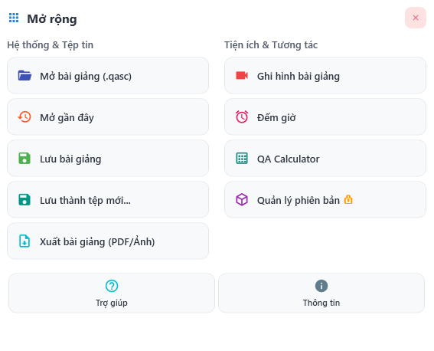

9. Bảng Tổng hợp Phím tắt Bàn phím
Khi kết hợp sử dụng bàn phím vật lý trên máy tính hoặc laptop kết nối với màn hình tương tác / bảng viết điện tử mini, giáo viên có thể dùng hệ thống phím tắt sau để tăng tốc độ thao tác:
Tổ hợp Phím tắt | Chức năng Thực hiện
F1 | Bật lớp phủ Hướng dẫn sử dụng trực quan từng bước ngay trên màn hình
F11 | Ẩn hoặc Hiện thanh tiêu đề trên cùng để mở rộng tối đa không gian bảng viết
F12 | Mở cửa sổ Tự chẩn đoán hệ thống & kiểm tra trạng thái kỹ thuật
Ctrl + Z | Hoàn tác bước thao tác vừa thực hiện (Undo)
Ctrl + Y (hoặc Ctrl + Shift + Z) | Làm lại bước thao tác vừa hoàn tác (Redo)
Ctrl + T | Mở nhanh hộp thoại tạo Thẻ ghi chú thông minh (Smart Note)
Ctrl + Shift + S | Mở nhanh Thư viện hình vẽ & Môn học (Toán, Vật lí, Hóa học, Sinh học)
Ctrl + N | Tạo thêm một trang bảng trắng mới (tối đa 10 trang)
PageUp / PageDown | Lật chuyển nhanh về Trang bảng trước / Trang bảng kế tiếp
Ctrl + Con lăn chuột | Phóng to hoặc Thu nhỏ không gian mặt bảng (50% – 400%)
Ctrl + 0 | Đặt lại tỷ lệ thu phóng bảng vẽ về mức chuẩn 100%
Giữ phím Space + Kéo chuột | Tạm thời chuyển sang bàn tay kéo trượt mặt bảng (nhả phím Space tự quay lại công cụ cũ)
Ctrl + C / Ctrl + V | Sao chép và Dán đối tượng đang được khoanh chọn
Ctrl + D | Nhân bản nhanh đối tượng đang được khoanh chọn
Delete (hoặc Backspace) | Xóa các đối tượng đang được khoanh chọn
Esc | Hủy khung chọn vùng hiện tại hoặc đóng nhanh Kính lúp / Đèn rọi

